**Opgave 1** En gas flaske der er beregnet til campingbrug påfyldes 0,42 kg propan C3H8. Molmassen for C er 12,0 g/mol og for H 1,0 g/mol.

a) Bestem molmassen af propan og beregn hvor mange mol propan der er i gasflasken.

b) Hvor meget ville denne gasmængde fylde ved temperaturen 250 C og trykket 760 mmHg ?

Ved afbrænding af denne gasmængde kan der opvarmes 31,5 kg vand fra 200C til 1000C. Idet der regnes med at der går 50% af varmemængden tabt til omgivelserne skal man udregne

c) hvor stor en varmemængde afgives der ialt ved afbrænding af 1 mol propan.

**Opgave 2** **Dopplereffekt**

Et hurtigt tog nærmer sig. Et togfløjt med frekvensen 440 Hz  
høres af en fodgænger som et C med frekvensen 512Hz**.**Hvor hurtigt kører toget?

**Opgave 3. Stående snorbølger**

Der dannes stående bølger på en snor, ved at forbinde snoren til en vibrator og lade snoren gå ud over en trisse (se evt. side 50 i bogen). Til enden af snoren er fastgjort et lod med massen

50 g. Længden af den svingende del af snoren er 1,4 m.

1. Bestem grundtonens bølgelængde.

Snorbølgernes hastighed er givet ved



hvor *Fsnor* er snorkraften og *μ* er tykkelsen af snoren.

Hele snoren er 2,1 m lang og har massen 0,32 g

b) Bestem snorbølgernes hastighed.

c) Ved hvilken frekvens dannes "grundtonen".

d) Hvad er frekvensen af 4. overtone?

**Opgave 4**

Ved et gittereksperiment sendes lys med en bølgelængde på 450 nm igennem et gitter. På en skærm, der har afstanden 3,4 m fra gitteret, måles afstanden mellem lyspletten af 0. orden og lyspletten af 1. orden til 136 mm.

a) Hvilken farve har det anvendte lys? (*Find ”elektromagnetisk spektrum” i databogen*)

b) Hvor stor er spalteafstanden ved det anvendte gitter?

# V 16. Varm luft

En hårtørrer består af en ventilator og et varmelegeme. Hårtørreren bruger 30 W, når den blæser med kold luft, og 450 W, når den blæser med varm luft.

Hårtørreren suger 4,2 L luft ind pr. sekund. Før opvarmningen er luftens temperatur 200C, densiteten er 1,2 g /L, og den specifikke varmekapacitet er 1,0 J/(g K).

a) Hvilken temperatur har luften, når den er blevet opvarmet af varmelegemet?

Hårtørrerens evne til at tørre afprøves i et eksperiment, hvor den varme luft sendes mod en våd klud. Grafen viser, hvordan massen af den våde klud aftager som funktion af tiden.

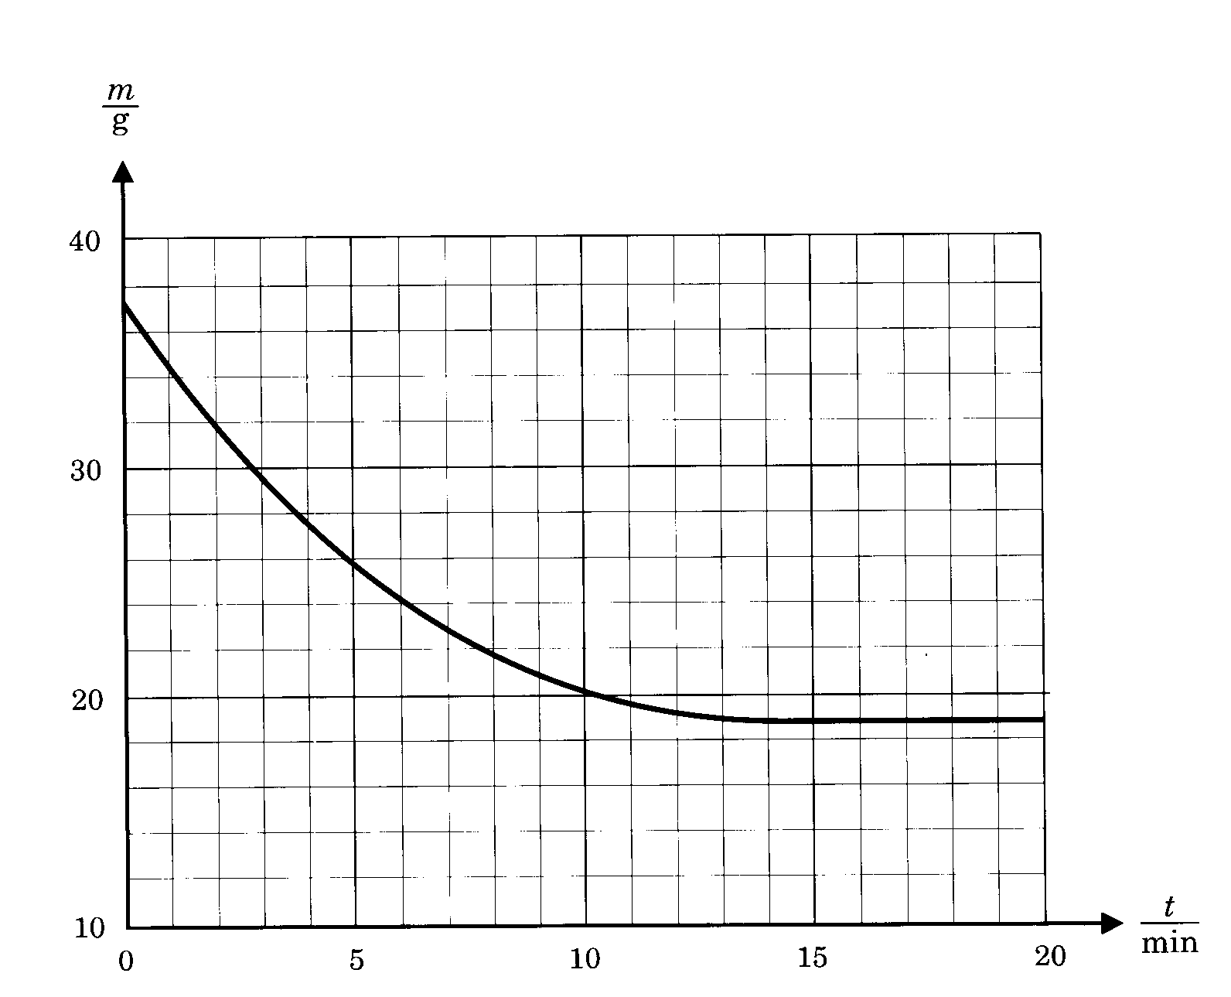

b) Hvor lang tid tager det at fordampe 80 % af vandet? Hvor stor en brøkdel af hårtørrerens energiomsætning er brugt til dette?